臺南市新市區大社國民小學「校園二手制服、書籍、學用品等回收再使用」實施計畫
壹、依據
1.行政院國家永續發展會議永續教育組08709案行動計畫:推動校園二手制服、書籍、用品等回收循環再使用機制，要求新校長不要任意變更制服。
2.國民教育法第8條之3第2項修正條文規定：國民小學及國民中學藝能及活動科目之教科圖書，
應免費借用予需要之學生。
貳、計畫目標
1.加強資源循環再利用，透過二手制服、書籍、學用品等回收，減輕家長經濟負擔。
2.透過推動校園二手制服、教科書及學用品的回收再利用，培養學生養成愛物惜福、互助關愛之美
德，落實環境教育生活化。
3.鼓勵珍惜資源、減少廢棄物的消費價值觀，期使地球資源永續利用，以造福後代子孫。
參、主辦單位：學務處
肆、實施方式
一、回收再使用方式：
（一）回收項目：
1.二手制服（含運動服）部分－無破損之運動服、帽子。
2.教科書部分－藝術與人文、綜合活動、健康與體育課本等。
3.學用品部分－鉛筆盒、書包、鉛筆、書套、資料夾及整理箱等尚能使用之學用品
（二）回收方式：
1.平時回收：鼓勵本校學生平時可將自己穿過，現在太小但仍可使用，家中沒有弟弟或妹妹可以使用的學校運動服，送到學務處登記回收。
2.畢業班回收：鼓勵本校每學年度畢業班學生，於畢業離校前可將自己穿過又沒有弟弟或妹妹可以使用的學校運動服，送到學務處登記回收，畢業生離校前辦理。
3.每學期定期推動二手制服、書籍、學用品等回收再使用等活動。於期末辦理藝能及活動科目之教科圖書回收與借用調查，並提供借用之教科書。
4.二手制服、書籍、學用品等回收再使用以提供弱勢學童利用為優先。
（三）整理方式：
1.清洗：舊衣回收的同學，請先將衣服洗乾淨，再送到指定地點回收。
2.整理：依回收之物品分類整理展示。
3.公布：定期公布回收本校服裝的類別與數量，提供有需要的同學申請使用。
（四）再使用方式：
1.申請：需要本項回收再使用服裝的同學或導師可到訓導處登記申請。
2.試穿：登記申請後，若有合適的衣服即可發給；若尚無合適的衣服，即留下個人需要的型號資料，待有回收該型號服裝即通知來領用。
3.再回收：領用本項回收再使用之學校服裝的同學，若有不需要再使用本項服裝，但衣服仍可使用，應將衣服送回，以供其他需要的同學使用。
二、按時上網填報「校園二手制服、書籍、學用品等回收再使用」之執行成效。
（一）填報網址：教育部環保小組「校園二手制服、書籍、學用品等回收再使用」執行情形填報網。（網址:https://recycle.moe.gov.tw/）
（二）填報之帳號同各校教育部6碼校代碼，填報系統可查詢代碼；首次填報密碼同帳號，登錄後請更新密碼。
（三）填報日期：每學期開學後立即上網填報該學期執行情形。
1.上學期填報時間：該年度3月1日至3月20日。
2.下學期填報時間：該年度9月1日至9月20日。
伍、本計畫經校長核可後實施，修正時亦同。

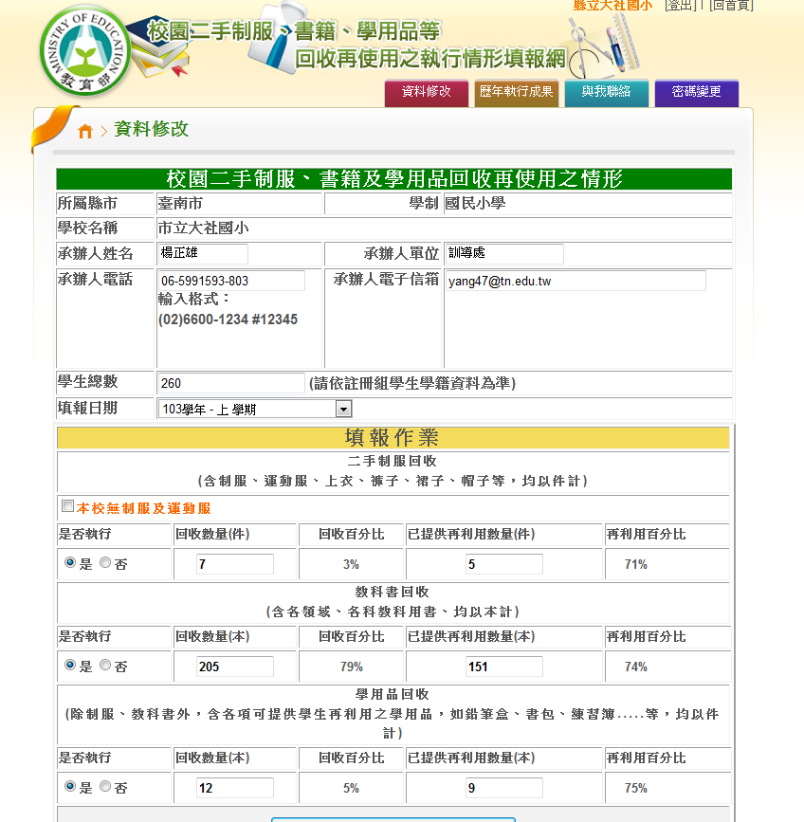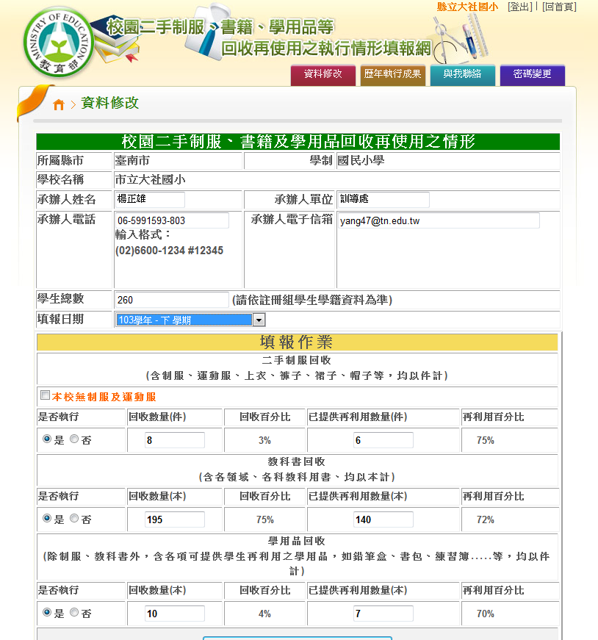
衛生組: 學務主任: 校長:

設備組: 教務主任:

